Institut Provençana | M14 : BIOInformàticA  Examen Pe2_UF2_M14 | Curs 2018-19
Departament d’informàtica  DAW-BIO2 | Examen Pràctic UF2  (40% del total de les dues proves) | Nota
Departament d’informàtica  DAW-BIO2 | Professors: Víctor Ramos / Àngel Serrano | Data: Març 2019

Nom i Cognoms: Pablo Rodriguez

- Asesinato en el Provençana

El director del Instituto te ha reclamado para ayudar en una investigación de la escena de un crimen. El cuerpo de un alumno fue encontrado en el bar del instituto. Parece haber sufrido convulsiones y hemorragias internas. En la escena del crimen se encontró una vaso que contenía algún líquido que se parece a la leche. El líquido se envió al laboratorio y has recibido un informe de su contenido: se han encontrado trazas de azúcar y cuatro proteínas no identificadas.
Analiza estas proteínas para ver si puedes ayudar a descubrir el motivo de la muerte. Para cada una de las proteínas no identificadas debe responder estas cinco preguntas, argumentando las respuestas:
1. ¿Qué proteína es?
2. ¿De qué organismo proviene?
3. ¿Cuál es la función de esta proteína?
4. ¿Es ésta la proteína “culpable” ? ¿Podría ser responsable de la muerte del alumno? ¿Por qué motivo?

Para responder a estas preguntas utiliza la herramienta https://www.uniprot.org/blast/
y su base datos de UniproKB/Swiss-Prot, con los parámetros adecuados.

Proteina 1:
1. Alpha-S1-casein
2. Bos taurus (Bovino)
3. Rol en la capacidad de la leche de transportar fosfato de calcio
4. No parece provocar convulsiones ni hemorragias

Proteína 2:
1. Alpha-amylase 1
2. Homo sapiens (Humano)
3. Es una enzima que cataliza la hidrólisis de e los enlaces alfa-glucosídicos, de los polisacáridos alfa glucosídicos de alto peso molecular, tales como el almidón y el glucógeno, liberando glucosa y maltosa. Es la principal amilasa encontrada en humanos y otros mamíferos. En los humanos se encuentra en el jugo pancreático y en la saliva.
4. Al estar presente en la propia saliva, no parece ser la culpable de la muerte

Proteína 3:
1. Metalloproteinase atrolysin-D de veneno de serpiente
2. Crotalus atrox (Serpiente de espalda de diamante occidental - “Western diamondback rattlesnake”)
3. Causa hemorragias provocando la degradación de las proteínas de la matriz sub-endothelial
4. Por la mención a las hemorragias internas, ésta seguramente sí seguramente sea la culpable

Proteína 4:
1. Beta-lactoglobulin
2. LGB
3. Pricipal componente del suero
4. No parece causar convulsiones ni hemorragias
[5 punts]

- Navegador genómico UCSC

Localiza la pista de RefSeq para el gen de la “hemoglobin beta subunit” en el último ensamblaje del genoma humano. A partir de su visualización genera dos pistas personalizadas:
- Pista1_HBB_Apellido: Pista que abarcará todo el recorrido del gen en color rojo.
- Pista2_HBB_Apellido: Pista que reproduce la misma estructura de la pista RefSeq, con sus exones e intrones, en las mismas coordenadas genómicas (en color verde)
Crea el pdf de las pistas generadas y el código de los archivos con el que has creado estas pistas.

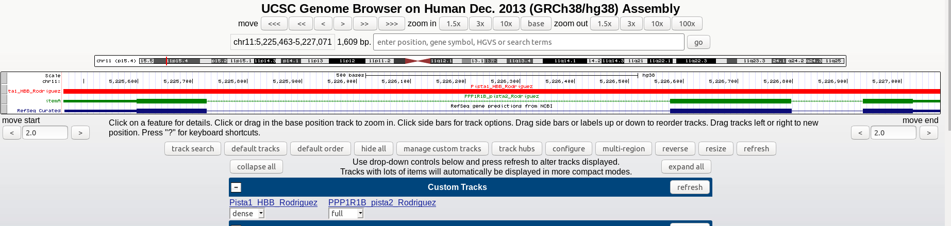

[5 punts]

